黄燕婷 房地产15

第1题 1

第2题 1

第3题 3

第4题 4

第5题 5

第6题 6

a 6

b 7

c 8

d 9

第7题 10

第8题 11

第9题 12

第10题 13

第11题 14

第12题 15

# 第1题

简单阐述自己学习这门课过程中存在的问题（100字以内）

1 有时help用不好

因为help是全英文的，有时看不懂；看Usage和案例的时候，有时候也不能完全理解用法，因为案例不是特别的浅显。

关于这个问题，多用help＋电子词典还是可以解决的。

2外院同学表示不能在微信群里讨论问题简直要逼死人啦嘤嘤嘤

# 第2题

说明两个以上使用R语言进行数据处理的优势

第一，来自使用Excel和R的感觉。借助R可以轻松做重复的数据处理操作。

虽然Excel更加人性化，可以通过鼠标点击完成大部分操作、随时可以看到全部数据，但是Excel处理大量数据非常费时。如果是只有少量数据的一个小项目，我还是倾向于使用Excel。但是如果是较大的项目，通过R处理会非常方便。因为使用R的时候，把数据导入内存之后，所有的数据都是通过代码处理的。同样一段脚本可以处理许多组数据。

第二，来自我自己使用SPSS和R的感觉。速度快，交流方便，二次开发方便。

SPSS很好学，因为都是菜单操作，界面很人性化。相对于SPSS，R更加贴近计算机本身，编程方式的数据处理确实有不可替代的优越性，比如说速度快，利于交流学习（直接交流代码就可以了），便于二次开发（代码改改就行，而SPSS需要重新操作一边）。

第三，来自道听途说。据说R的各种程序包特别强大，尤其在数据可视化方面非常成功。

据说dplyr和ggplot2分别用于数据处理和绘图非常好用。据说还有跨平台优势和各种丰富资源。这个都是据说，这个。。。等我学明白用过了再说吧，人家说哪里好不一定就真的好。

# 第3题

Num = numeric(length = 4);

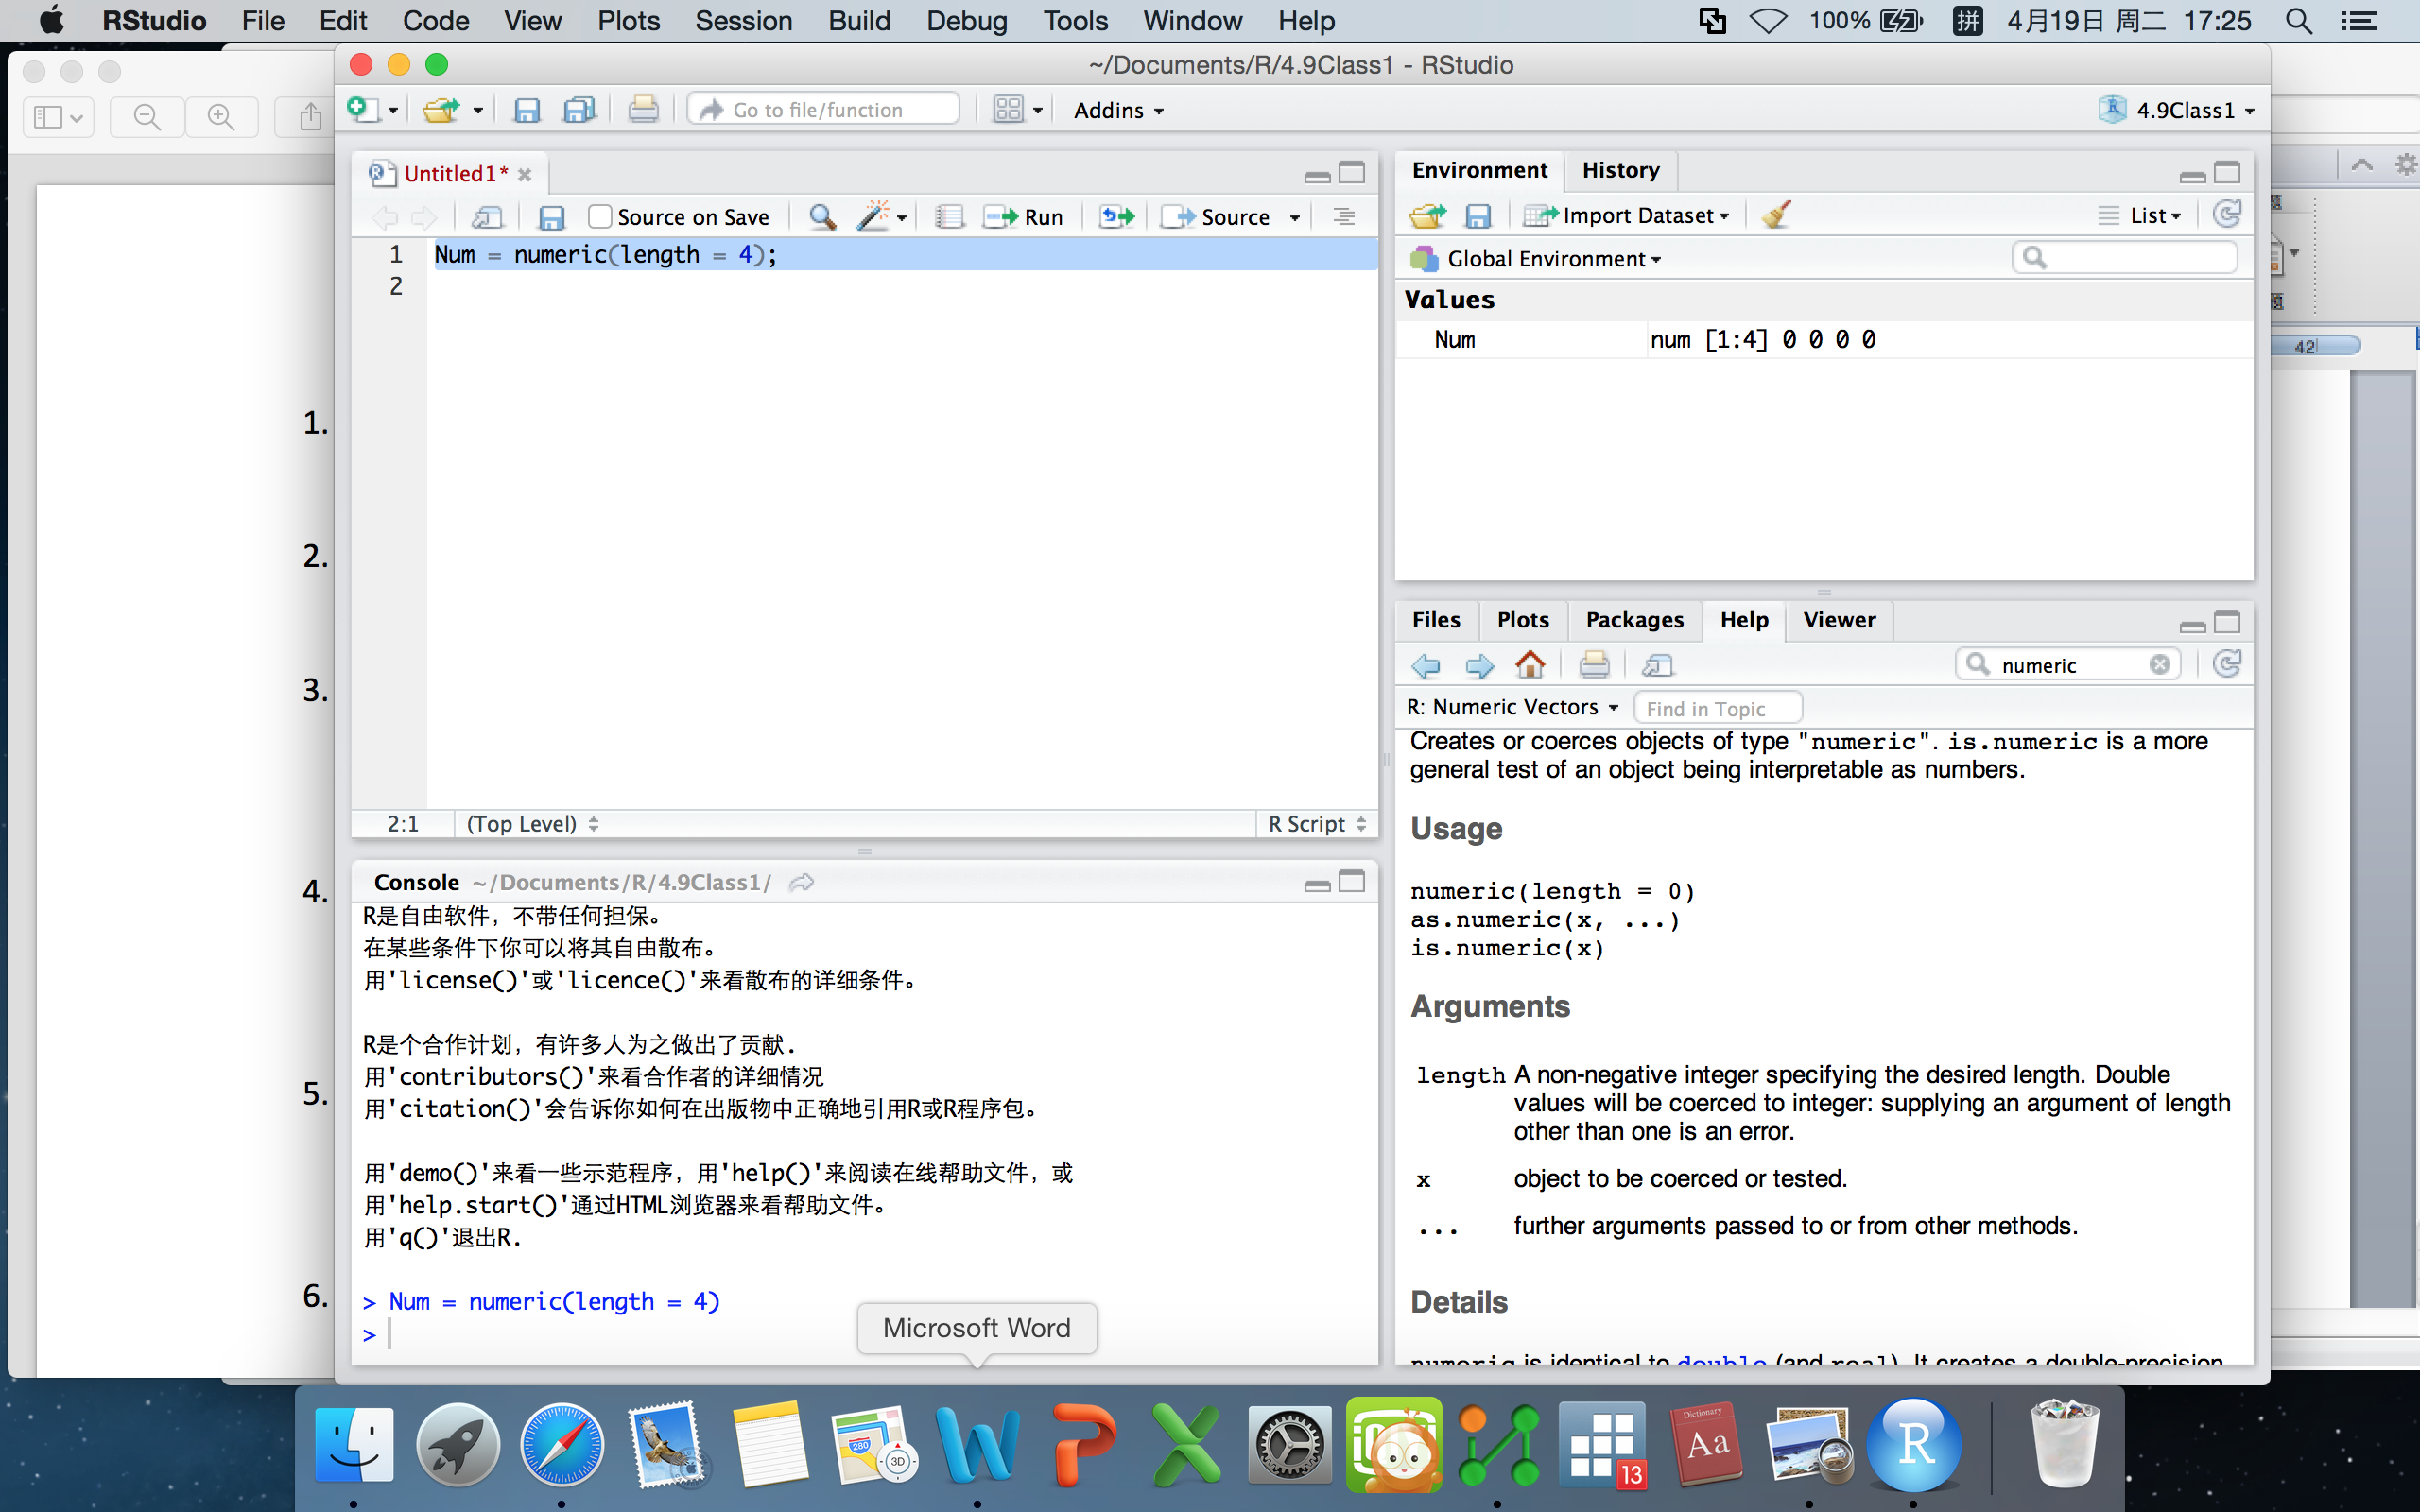

# 第4题

user_ID = 9527

user_ID = as.character(user_ID)

mode(user_ID)

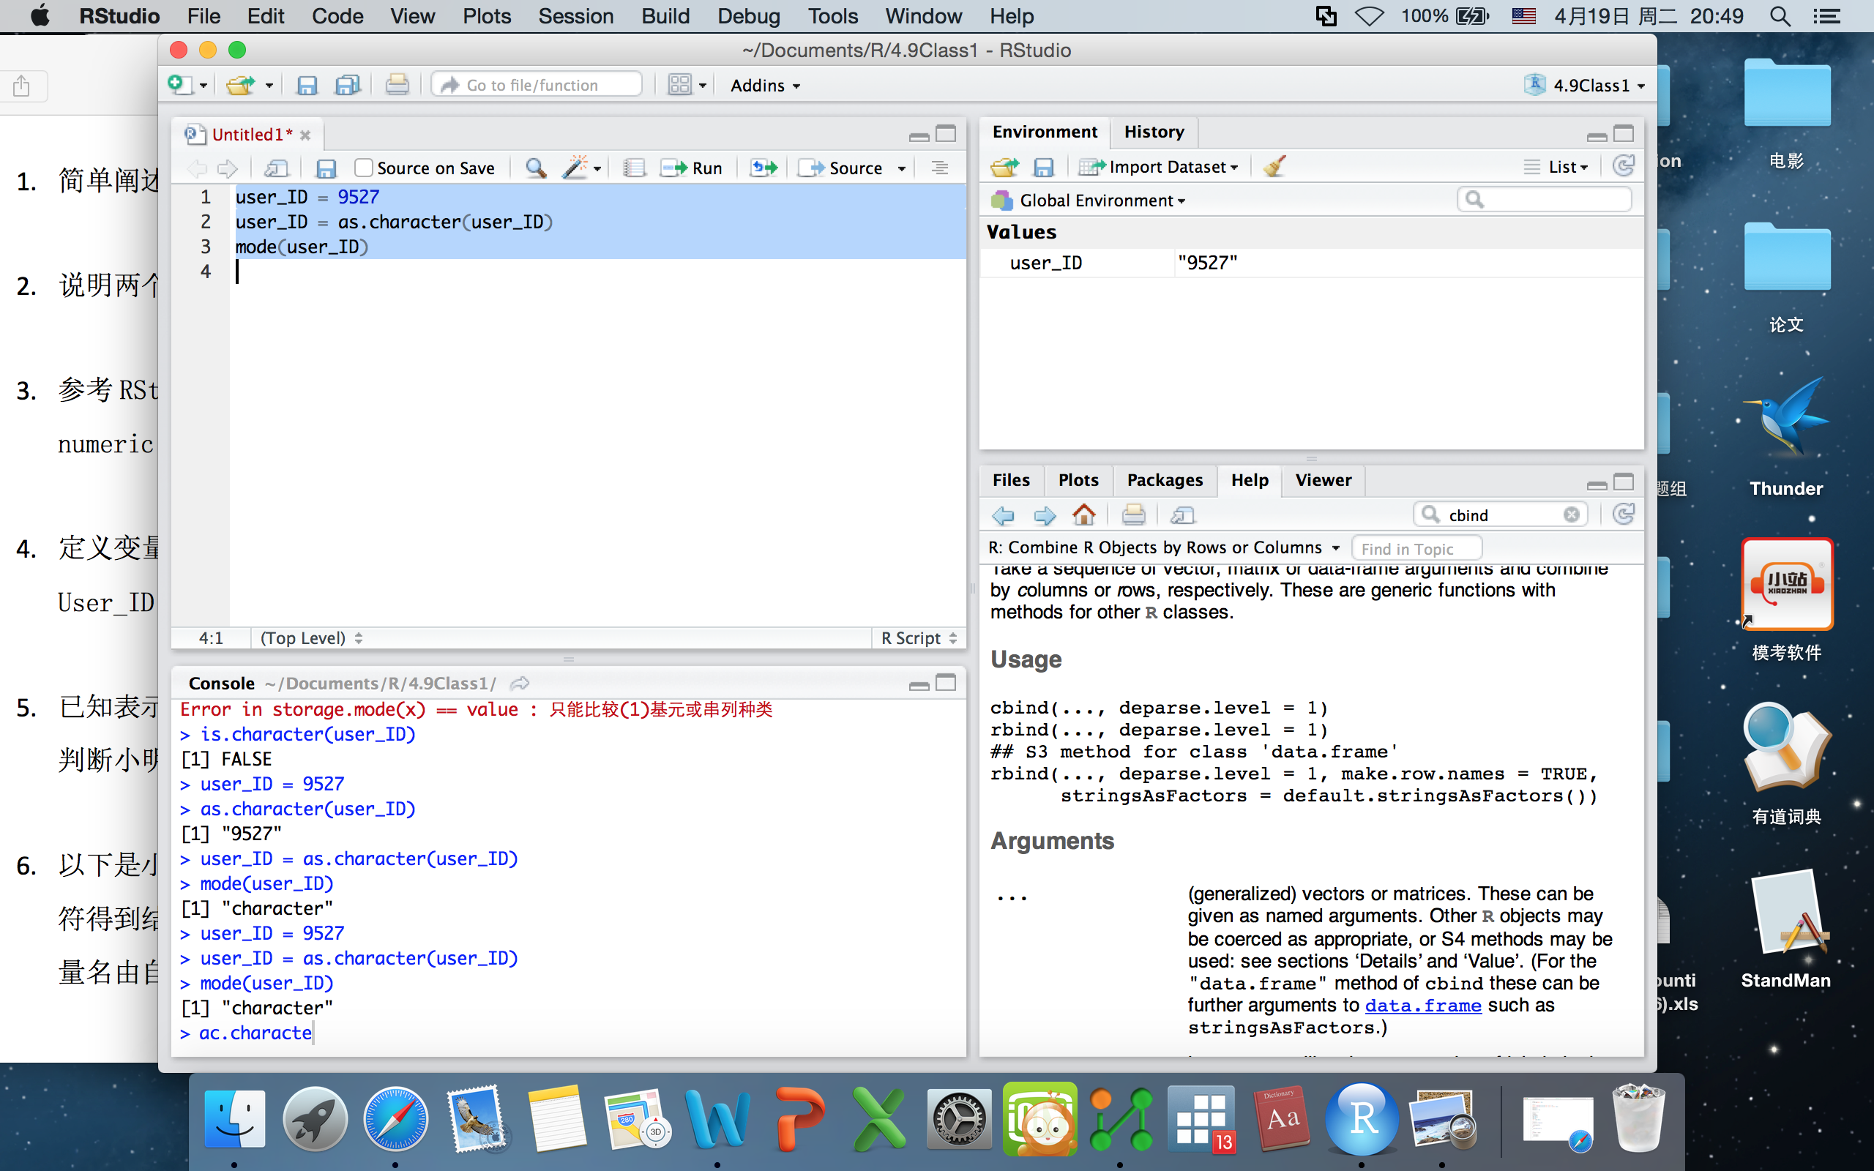

# 第5题

age = 17;

age > 18

is_adult = age>18

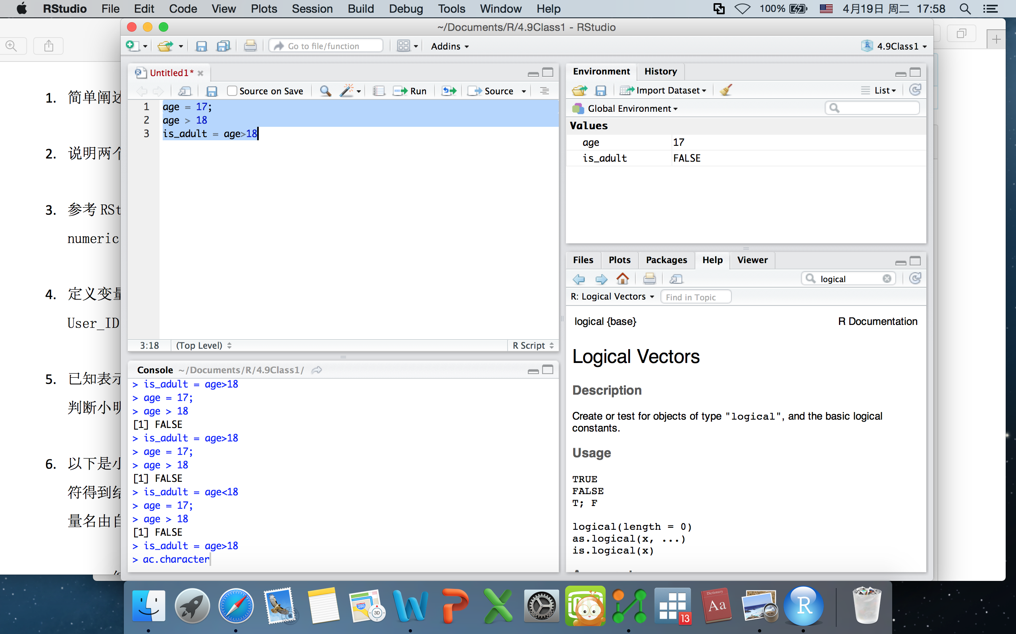

# 第6题

## a

Group_num = 6; Stu_num_in_group = 4; Total_Tree = 360;

Ave_tree = Total_Tree/(Group_num * Stu_num_in_group)

Ave_tree

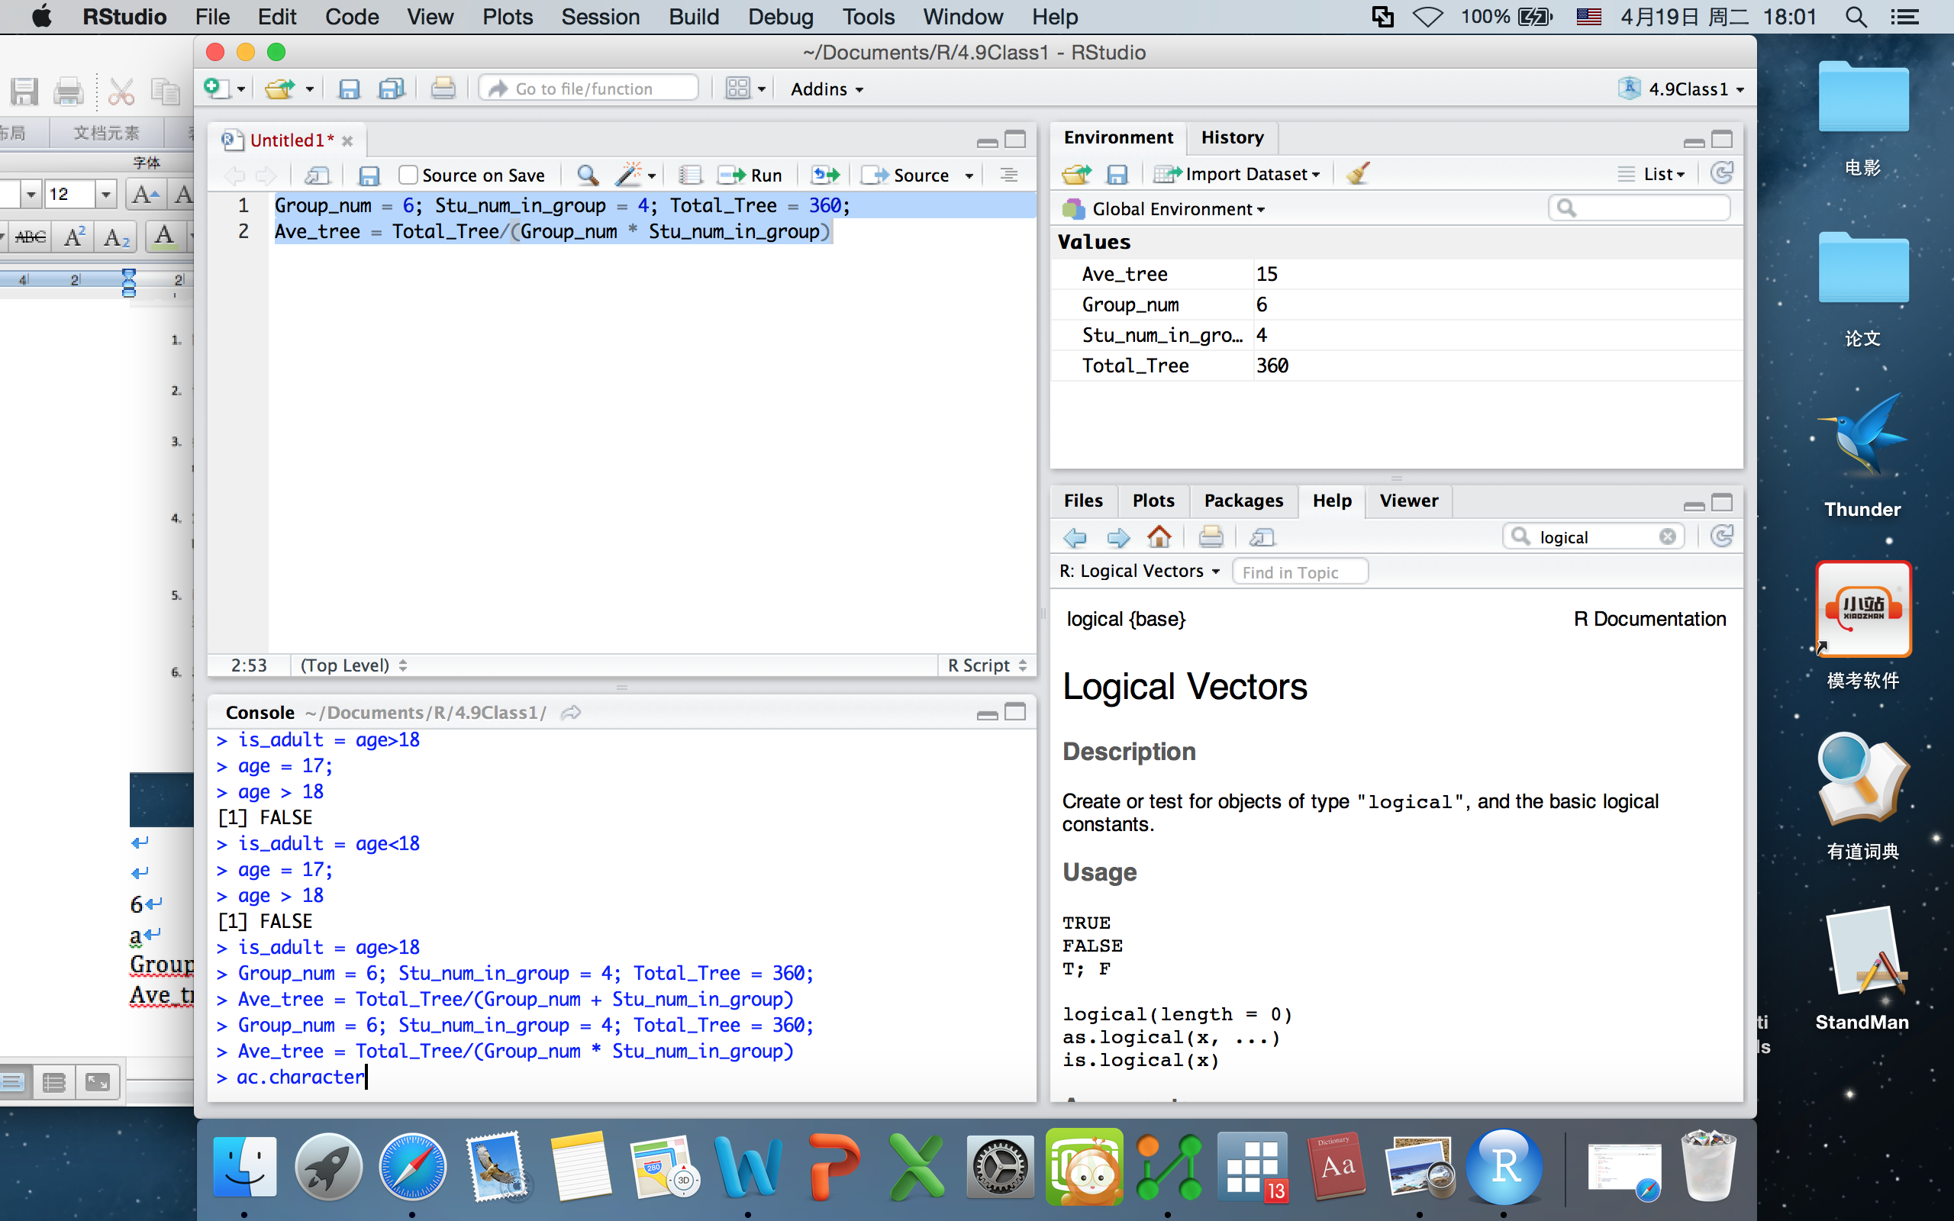

## b

Speed = 18; car_len = 18; tun_len = 324;

time = (car_len + tun_len)/Speed;

time

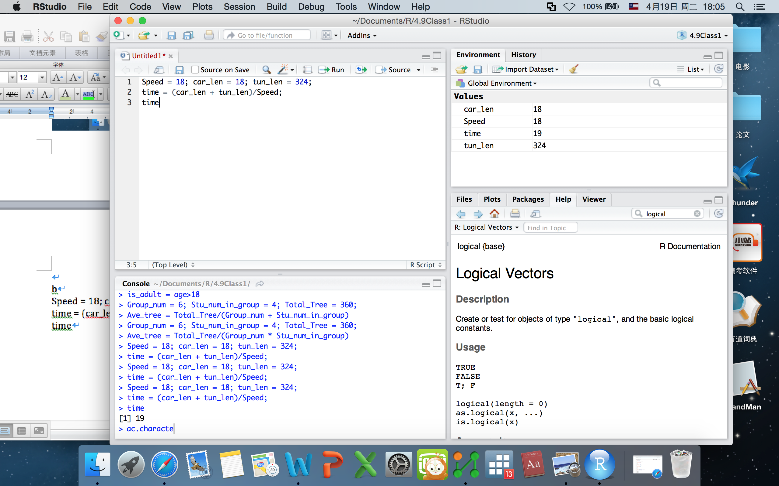

## c

zhuo_7 = 4515; que_7 = 1155;

zhuo_1 = zhuo_7 / 7; que_1 = que_7 / 7;

zhuo_1 - que_1

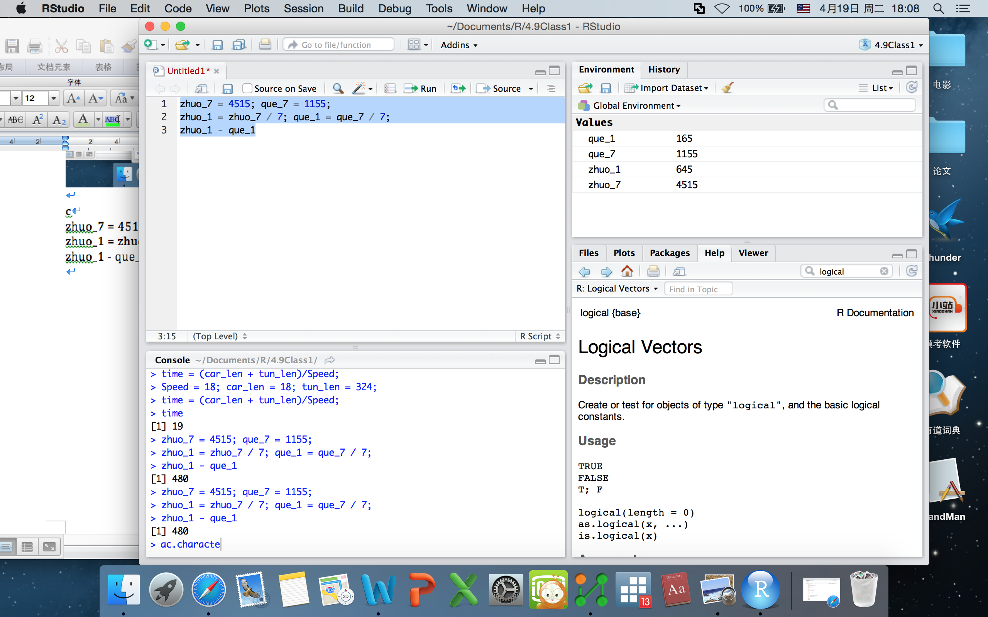

## d

length1 = 12; width1 = 8;

sqr1 = length1 * width1

length2 = length1 + 2; width2 = width1 + 2;

sqr2 = length2 * width2;

sqr2 - sqr1

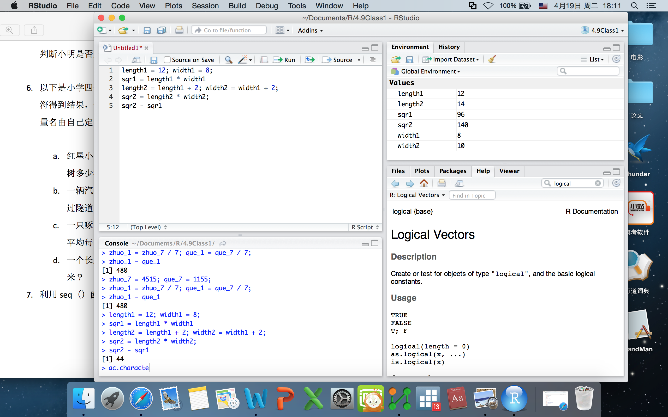

# 第7题

result = seq(2,14,3);

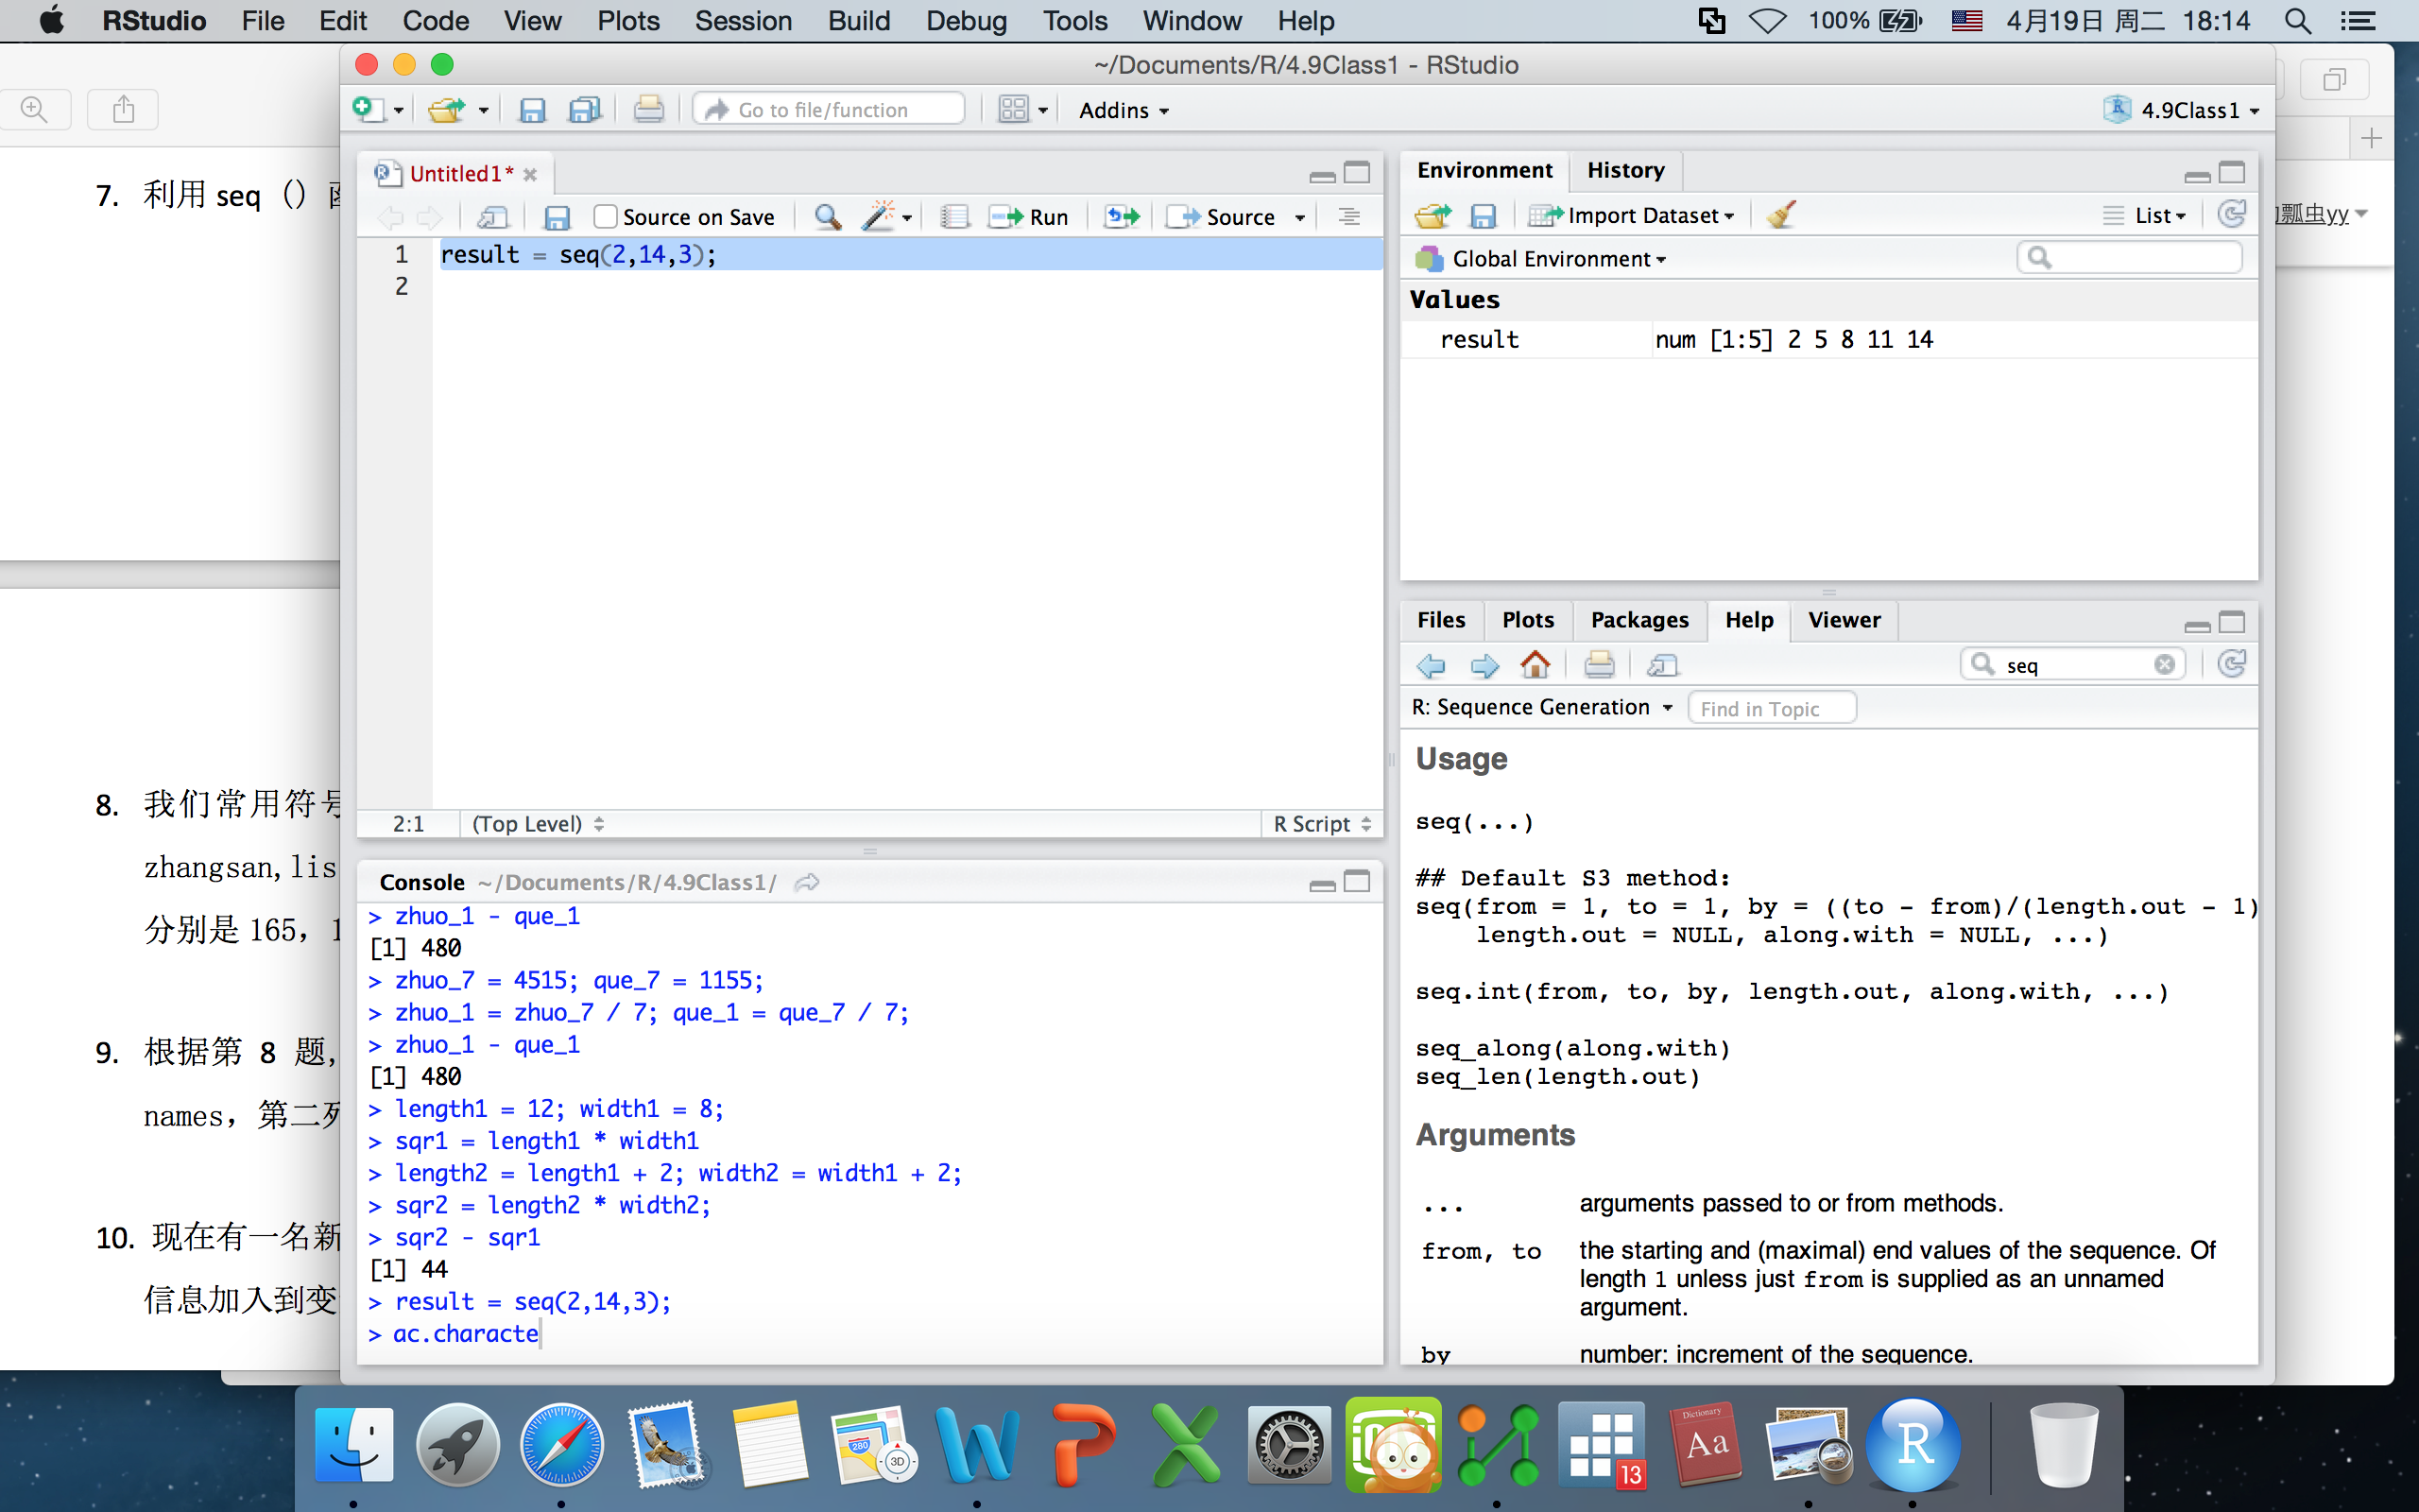

# 第8题

names = c("zhangsan","lisi","wangwu");

height = c(165,175,170);

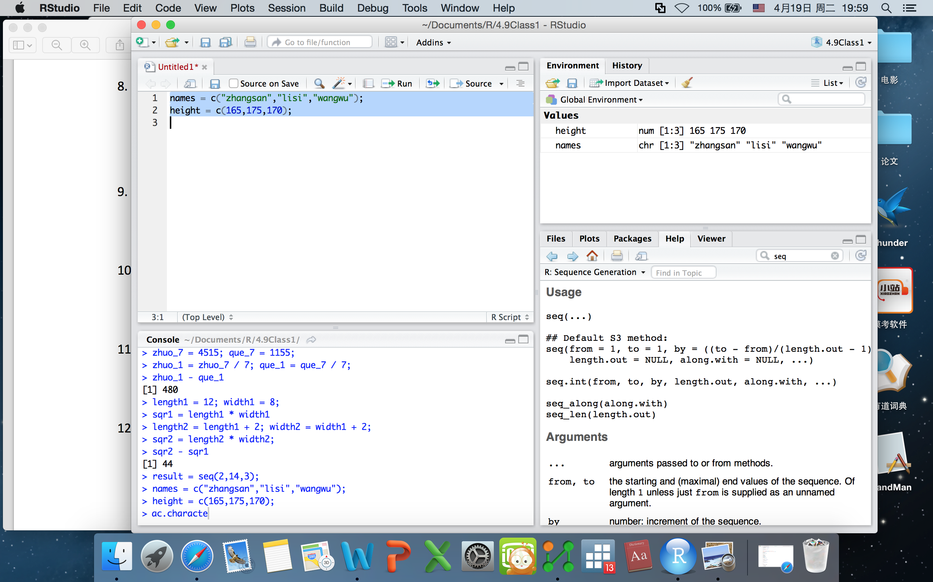

# 第9题

names = c("zhangsan","lisi","wangwu");

height = c(165,175,170);

user.data = data.frame(names,height);

user.data

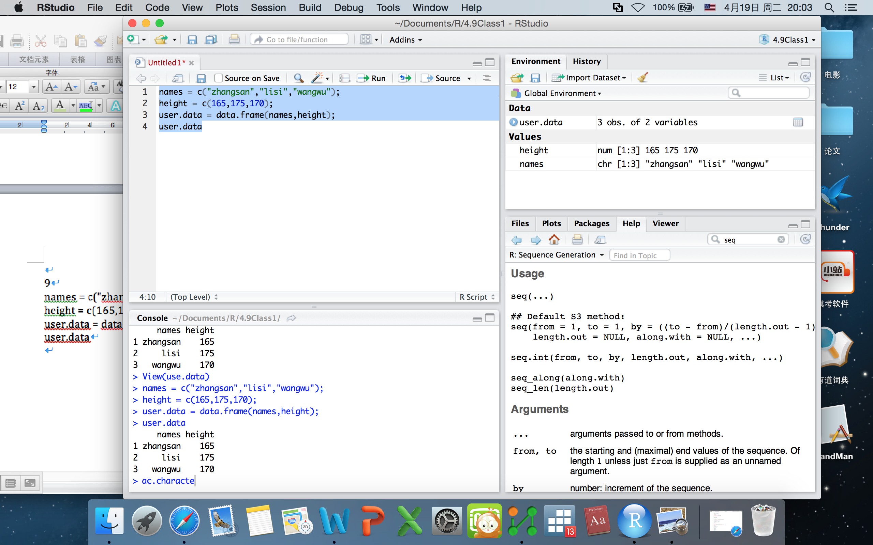

# 第10题

names = c("zhangsan","lisi","wangwu");

height = c(165,175,170);

user.data = data.frame(names,height);

names = c(names, "xiaoming");

height = c(height,"180");

user.data = data.frame(names,height);

user.data;

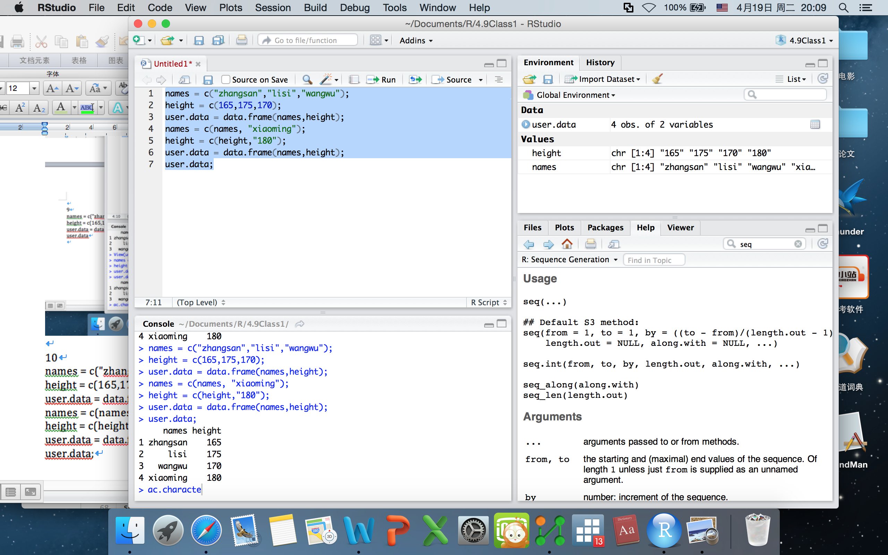

# 第11题

#Q11#

#暂时没想到不单设一个a就能解决的方法#

a = seq(1,4,1)

for (a in 1:4) {

if(height[a] >= 170)

{

print(names[a])

}

}

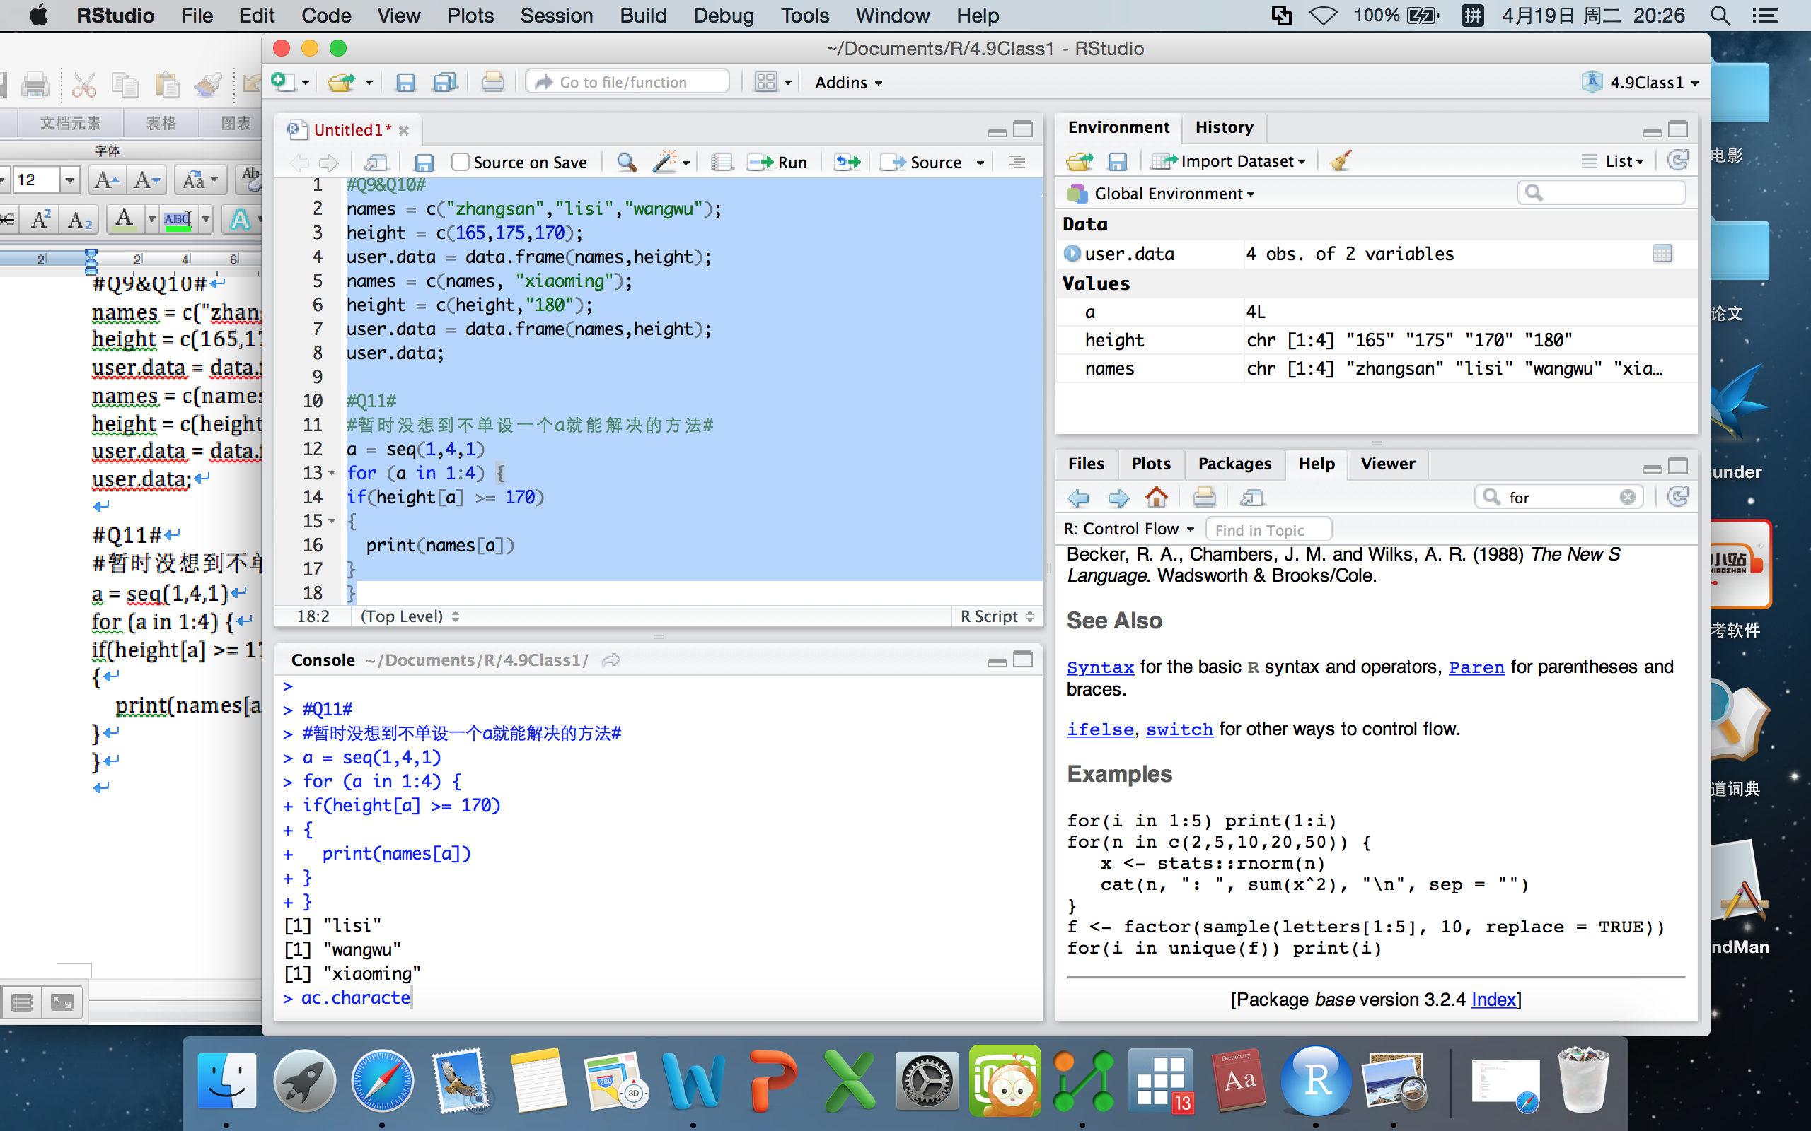

# 第12题

#Q12#

weight = c(55,65,70,80);

cbind(user.data,weight);

#Q12 method2#

weight = c(55,65,70,80);

cbind.data.frame(user.data,weight)

#Q12 拓展#

#发现cbind下有cbind,cbind.data.frame,cbdin2三个常用函数＃

#注意cbind2是用于合并两个matrix的＃

